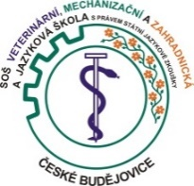
Střední odborná škola veterinární, mechanizační a zahradnická a Jazyková škola s právem státní jazykové zkoušky, České Budějovice, Rudolfovská 92

http://www.soscb.cz, e-mail: skola@sosvaz.cz, telefon: 387 924 111

Srdečně Vás zveme na
Vánoční výstavu,
která se koná ve dnech 14. 12. (10:00 – 17:00 hod) a 15. 12. 2017 (8:00 – 11:30 hod)
na Domově mládeže v areálu Střední odborné školy veterinární, mechanizační a zahradnické a Jazykové školy s právem SJZ, České Budějovice, Rudolfovská 92.

Co je pro vás připraveno:
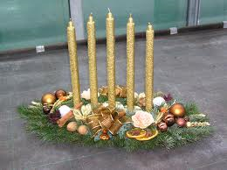
- vánoční vazby;
- expozice včelařů v učebně včelařství na středisku praxe, 1. p.
  - ochutnávka medu;
  - ukázka včelařských potřeb;
  - ukázka výrobků ze včelařských produktů;
  - výroba voskových svíček a ozdob;
  - včelařská přednáška;
  - promítání výukových filmů o včelách;
  - ukázka výroby rámku a zatavování mezistěn;
  - vyřezávané úly.

V rámci této výstavy se uskuteční
Soutěž o nejkrásnější medový perníček
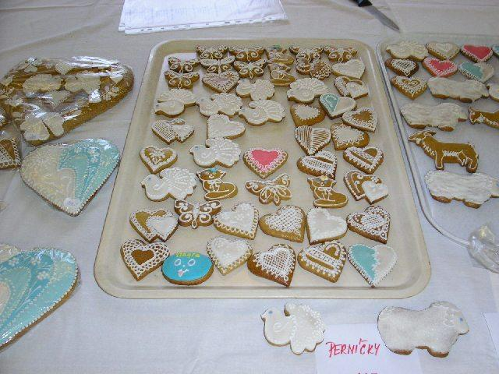

- kategorie soutěže do 15 let.
- kategorie soutěže do 20 let.
- kategorie soutěže nad 20 let.

Své výrobky dodejte prosím do středy 13. 12. 2017 do 12:00 hod. Ing. Kazimourovi (728 174 388; kazimour@sosvaz.cz).

Pro vítěze jsou připraveny hodnotné ceny.

Akce se koná v rámci Projektu „Seznámení dětí a mládeže se životem včel ve zmodernizované včelařské učebně.“ Tento Projekt je spolufinancován Statutárním městem České Budějovice.
Zveme občany, učitele i žáky na tuto akci.

